Revisar documentación del proyecto de Interconexión de protocolos de ruteo distintos.

Hemos leído la oportunidad de negocio para realizar un join-venture, trata de sacar ventajas competitivas de la unión entre dos compañías. Una compañía dedicada a la transportación de productos que han sido comprados en Internet y otra compañía arrendadora de vehículos.

Este join-venture tiene como objetivo sacar el producto lo más pronto posible y ponerlo disponible a los usuarios, especialmente en condiciones de ventas abrumadoras, ventas exponenciales, donde la mayoría de las ventas son por Internet.

El CEO de la primera compañía, dedicada a la venta de productos por Internet ha visto la necesidad y la oportunidad de crear esta ventaja competitiva, entregando productos en menos de 48 horas. Todo esto no sería factible, sin tomar en consideración los siguientes elementos.

Este join-venture nos permite capitalizar los recursos de una empresa que tiene disponibles y que son poco utilizados en este momento como la compañía de arrendamiento de vehículos, contra la compañía que está en crecimiento de entrega a domicilio de los artículos comprados por Internet.

Nuestro reto es preparar la infraestructura computacional para que se pueda dar la conexión entre ambas compañías. No partimos de cero, partimos de un conjunto de equipos que pertenecen a cada (ambas) organización.

La compañía dedicada a la transportación y entrega de artículos a domicilio tiene colindancia con la otra compañía de arrendamiento de vehículos, lo que facilita la interconexión de estas dos compañías.

Como se va a conseguir la interconexión de estas dos compañías si cada una de ellas tiene configurados protocolos de ruteo distintos. En el diagrama que se muestra a continuación, la sección rosa, corresponde con la configuración del protocolo de ruteo OSPF o EIGRP, uno de los dos. Nuestro objetivo es instalar en todos los equipos de interconexión y las interfaces que así lo requieran, estaremos programando EIGRP en las subredes de color rosa. Mientras que en la sección amarilla, por simplicidad, porque es un protocolo más simple de programar estaremos configurando el protocolo de ruteo RIP. Por lo que podemos ver hay un conjunto de protocolos de ruteo que son incompatibles. Sería totalmente incompatible si tomamos OSPF como protocolo de ruteo

Se va a marcar el tráfico que va a fluir entre los distintos elementos, vamos a representar con un cuadro rojo la tabla de ruteo de RIP. La tabla de ruteo de rip tiene un intercambio de información cada 60 segundos. Cada 60 segundos tiene intercambio de información. El máximo número de brincos que RIP puede soportar son 16 (cuadro rojo).

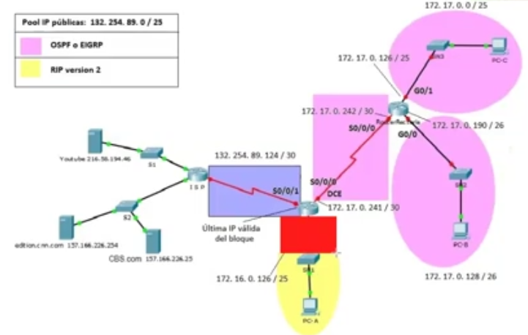

Tabla de ruteo de EIGRP (cuadro verde)

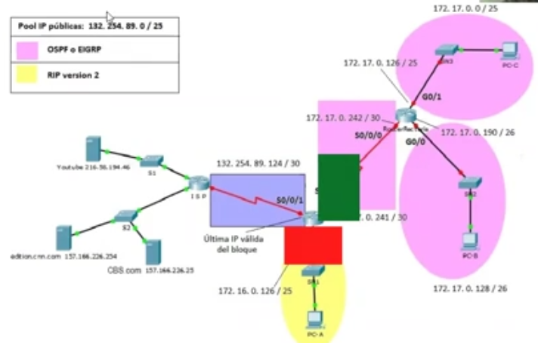

Cómo le hacemos para que estos dos protocolos puedan convivir y puedan inyectar información de un protocolo a otro. La solución existe con la implementación de interconexión de protocolos de ruteo dinámicos

RIP v2 nos permite trabajar con mascaras de subred de longitud variable. Las máscaras de subred de longitud variable no se publican en RIP. En EIGRP tenemos la posibilidad de inyectar exactamente toda la clase o inyectar solamente las subredes que están participando.

RIP y EIGRP trabajan con la clase completa de la red.

Como hacemos para que el tráfico de color verde sea inyectado o compartido con la tabla del tráfico de color rojo.

Redistribuir tráfico de la red de color rosa y se almacena en la tabla de color verde contra la inyección del tráfico de la red de color amarillo y que tienen que inyectarse a la red de color rosa. Para lograr esto debemos utilizar un comando llamado redistribute static.

La respuesta vamos a redistribuir con el comando redistribute static.

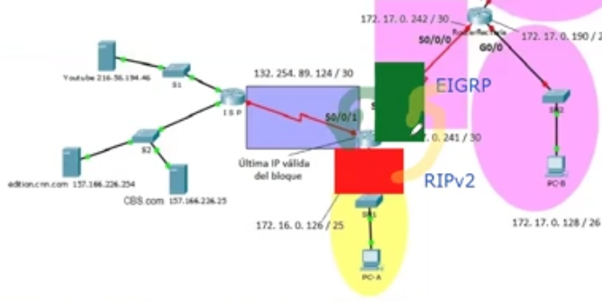

Hay que descargar dos archivos:

Archivo de packet tracer que tiene el diseño de la red.

Configuración básica.

Dentro de los retos, debemos configurar el servicio de DHCP par que los equipos terminales tomen una dirección IP dinámica. Podemos configurar DHCP centralizado o distribuido. Hoy lo configuraremos distribuido, cada uno de los routers. DHCP distribuido cada uno de los routers entregará en la línea de interconexión de los dispositivos fast ethernet la información de dirección IP, máscara de subred y puerta de enlace predeterminada a los dispositivos que así lo soliciten.

El router rectoría entregara el servicio DHCP a la subred /2 y a la subred /25. El DHCP que se instale en el router frontera entregará direccionamiento IP a la subred /25, pero es otro esquema de direccionamiento, ya que la dirección de red es 172.16.0.0.

El protocolo EIGRP utilizará la red 172.17.0.0 y el protocolo RIP trabajará con la red 172.16.0.0.

También se nos solicita instalar el servicio de NAT para utilizar un solo router en beneficio de las dos compañías.

Se analizará el diseño de la red. Se puede utilizar el fast forward para acelerar el proceso de interconexión de los dispositivos. Cuando lo presionamos varias veces entra en funcionamiento el acelerador de tiempo para que las acciones se hagan de una forma rápida, específicamente cuando tenemos protocolos de ruteo que intercambian información cada 60 segundos (RIP) o cada 90 segundos (EIGRP).

En el gráfico podemos visualizar subredes distintas.

Servicios que se instalarán

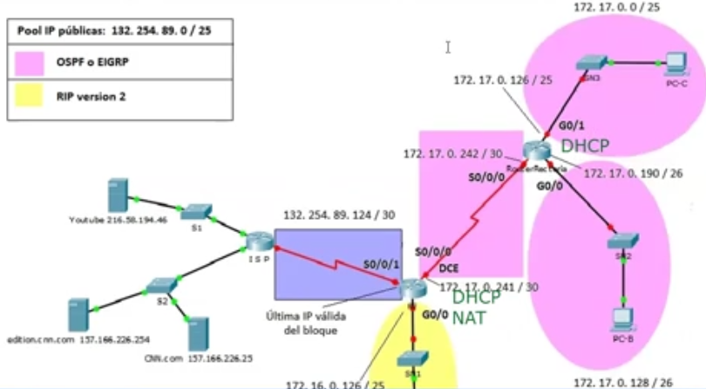

Checar interfases inside y outside

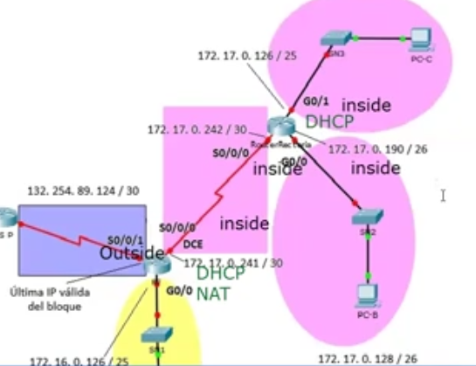

Si no lo ponen inside el protocolo de nat no sabe que hacer y por consecuencia no podrá hacer las traducciones y convertir las direcciones privadas a públicas. Inside,outside son requisito.

La computadora c no podría salir al exterior.

En el simulador puede funcionar. El router comunica las interfases internas y externas.

Se necesita para realizar la traducción.

El router frontera va a convivir con dos protocolos distintos, el protocolo rip con la bolita amarilla y el protocolo EIGRP ROSA.

Cómo le hacemos para que la tabla de ruteo de EIGRP se comunique con la tabla de RIP Y cómo le hacemos para que la tabla que tiene RIP sea comunicada con la tabla de EIGRP

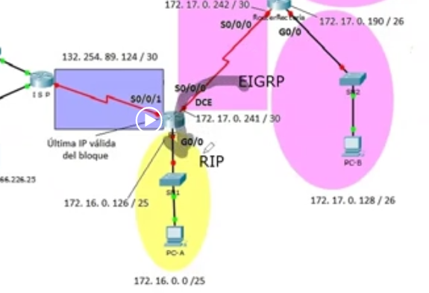

Vamos a redistribuir el tráfico de EIGRP a RIP y viceversa. Vamos a redistribuir la tabla de ruteo RIP en el protocolo de ruteo EIGRP. Para integrar los dos protocolos de comunicaciones para que puedan ser compatibles y puedan comunicarse entre sí.

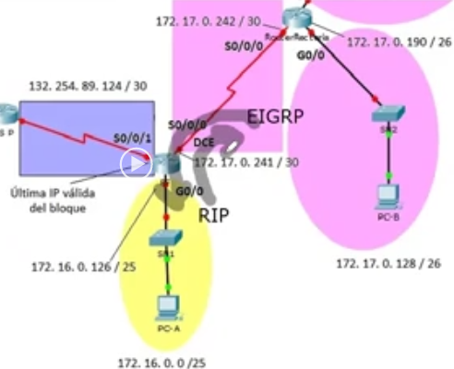

router rip

ver 2

network 172.16.0.0

passive-inter s0/0/1

passive-inter g0/0

redistribute static

passive-inter s0/0/0

redistribute eigrp 1000

Lo que llega al router como eigrp en el router se transforma y se inyecta hacia rip